Potencialidade de visitação e reflexão acerca da comida e religiosidade como memória e patrimônio imaterial de um remanescente de quilombo no Estado de São Paulo – Cafundó

Aline Soares Guedes
Senia Regina Bastos
RESUMO
A preservação de rituais e tradições que formatam a cultura afrodescendente nos remanescentes quilombolas, relaciona-se diretamente ao contexto de defesa do patrimônio cultural significativo à formação cultural brasileira. O passar dos anos, a incidência de ações e pessoas exteriores às comunidades quilombolas, além da falta de interesse de novas gerações afrodescendentes aos ensinamentos passados pelos mais velhos, têm sido fatores incidentes do enfraquecimento desta cultura. Diante das adversidades enfrentadas por alguns dos moradores do Cafundó, o turismo tem sido analisado e a ideia de sua exploração potencializada para juntos servirem como ferramentas de captação de recursos e fortalecimento do que permeia os hábitos afrodescendentes, antes praticados na comunidade e que tanto interessam a investigação de pesquisadores e visitação do público em geral. A reestruturação da comunidade para o atendimento do turismo é o grande desafio nas articulações de preservação do grupo, visto jamais terem captado recursos que os permitissem viabilizar a visitação de público, ainda que se faça isto na emblemática Festa de Santa Cruz, principal chamariz para o turismo local. A metodologia baseia-se em análise bibliográfica que dá suporte teórico às questões da temática, além de roteiros de entrevistas aplicados à moradores e/ou líderes comunitários, que auxiliam na definição de parâmetros sobre as reais necessidades estruturais que regem a viabilização da abertura do quilombo para o público e fortalece ainda, por consequência, a cultura de seu povo. Aplicou-se também como metodologia a etnografia, que teve como base a observação e participação, possibilitando também o olhar do pesquisador como visitante.

PALAVRAS-CHAVE: Comensalidade. Religiosidade. Memória. Patrimônio cultural. Turismo. Cafundó
ABSTRACT
The preservation of rituals and traditions that shape afrodescendant culture in remaining quilombolas, is directly related to the context of defense of the significant cultural patrimony to the Brazilian cultural formation. Over the years, the incidence of actions and people outside the Quilombola communities, as well as the lack of interest of new Afro-descendant generations to the teachings passed by the elders, have been incidental factors of the weakening of this culture. In the face of the adversities faced by some of the inhabitants of the from outside of the community, tourism has been analyzed and the idea of ​​their exploration has been potentialized together, to serve as tools for attracting resources and strengthening what permeates the Afro-descendant habits previously practiced in the community and that are so important to the community and that causes so much interests for the investigation of researchers and visitation of the general public. The restructuring of the community to attend tourism is the great challenge in the articulations of preservation of the group, since they have never captured resources that would enable them to make public visits possible, even if this is done in the emblematic Santa Cruz Festival, the main attraction for the Local tourism. The methodology is based on a bibliographical analysis that provides theoretical support to the issues of the topic, as well as interviews scripts applied to residents and / or community leaders, which help in defining parameters on the actual structural needs that govern the feasibility of opening the quilombo to the public and, consequently, strengthens the culture of its people. Ethnography was also used as a methodology, based on observation and participation, also allowing the researcher's perspective as a visitor.

KEY-WORDS: Commensality. Religiosity. Memory. Cultural patrimony. Tourism. Cafundó

Introdução
O artigo em questão visa a apresentação do quilombo Cafundó, remanescente situado na cidade Salto de Pirapora, interior do Estado de São Paulo, e a partir deste ponto evidenciar o interesse de sua população na exploração da comunidade por meio do turismo, e apresentar a reestruturação já em prática do território com o objetivo de potencializar sua visitação. Busca-se também apresentar a relação dos quilombolas residentes às tradições que a eles pertencem.
O Cafundó fica próximo à cidade de Sorocaba e não tão distante do centro de Salto de Pirapora, e, portanto, não totalmente isolado, como outros remanescentes semelhantes e como os antigos quilombos espalhados pelo Brasil. A proximidade com o centro urbano propicia, conforme será visto no decorrer da pesquisa, a interferência externa na preservação do patrimônio cultural da comunidade e a incidência de novos hábitos, costumes e apegos que, unidos à carência de tradições, facilita o distanciamento dos quilombolas de suas origens. Os rituais festivos, religiosos e de comensalidade relacionados à cultura negra são escassos, porém ainda mantidos pelos moradores do Cafundó. No entanto, são atualmente as “ferramentas” de manutenção do patrimônio cultural que junto à descendência, histórico de escravidão e as facetas da discriminação racial e social sofridas, permitem a proximação dos moradores da comunidade e a sociabilidade por meio do reconhecimento de si no outro.
O imaginário da vida de um quilombola contrasta-se à realidade atual dos remanescentes e à aparente transformação cultural que incide na perda das tradições afro-descendentes. Para o Cafundó, em especial, o desafio de se tornar lugar de visitação faz-se ainda mais intenso quando em comparação com outros quilombos, que por anos aproveitaram-se de seu valor cultural para terem em troca um retorno financeiro do turismo à que se expuseram em prol de sua sobrevivência como comunidade. Os primeiros contatos com o Cafundó e seus moradores deram-se em abril de 2015, em função e por meio da pesquisa.
A descrição das atividades mais antigas que resistem na memória dos moradores do Cafundó é prevista no decorrer dos argumentos da pesquisa que destaca, entre outros aspectos, as práticas de comensalidade e sociabilidade do grupo, como exemplo de memória transformada pela ação do tempo, da interferência humana de fora da comunidade e da discriminação racial. Para tanto, faz-se relevante apresentar os conceitos das temáticas demarcados no estudo.
Outro fator recorrente das relações entre os moradores da comunidade e que incentivam os processos de repetição de rituais e tradições necessário a ser abordado resulta da atual relação do quilombo com a religiosidade de seus quilombolas, e adiciona subsídios à compreensão das transformações culturais do Cafundó ao passar dos anos.
Ainda que atualmente o Brasil não sofra mais com a escravidão, fez-se pertinente o estudo das transformações nos quilombos remanescentes no Estado de São Paulo, com foco, aqui abordado, o Cafundó e o estudo das permanências culturais e de tradições do povo e de seus artefatos.
A sociabilidade e a comensalidade, que aqui são analisadas como dimensões da hospitalidade, são aspectos de identificação de um povo, além das festas, que constituem lugar de hospitalidade e da religião, de modo a referenciar e dar suporte à abordagem da temática que se dá especificamente no estudo do Cafundó e de sua relevância como local de memória e de história. A relação entre memória e história pode confundir-se entre si, mas necessita ser direcionada ao que de fato cada uma representa. Segundo Nora (1993), a memória vive no presente, já que com ela está a afetividade e as diversas sensações ocasionadas em função da lembrança de um passado. Por esse motivo, a memória é subjetiva, já que se baseia nas percepções do indivíduo que a tem e, além disso, a memória se apega a objetos, lugares, pessoas. Tudo que remeta a ela pode ativá-la. Já a história, ainda de acordo com Nora (1993, p. 9) “é a reconstrução sempre problemática e incompleta do que não existe mais”. Esta se atém aos fatos e não pertence a ninguém, apesar de pertencer a todos. (NORA, 1993).
De acordo com Brusadin (2015), o conceito de patrimônio cultural é demasiadamente recente, em especial no Brasil, visto inclusive a preocupação inicial com o tema que se referia especificamente à proteção de obras de arte, restritas à arquitetura, escultura e pintura. O pensamento que definia, então o que se denominava como patrimônio cultural, partia do princípio da necessidade de que a ele se somasse a característica da materialidade, de um bem. Ainda segundo o autor, as artes antigas diversas, tais como a dança, encenação, música e a literatura, ainda que patrimônios, “por não terem a mesma materialidade que as anteriores, era complexa sua qualificação como “bens”, daí seu esquecimento das preocupações oficiais com a questão do patrimônio em outros tempos” (Brusadin, 2015, p.68).
A necessidade da preservação cultural dos chamados patrimônios imateriais se dá em função da percepção e sentimento de perda vivenciados nas sociedades contemporâneas em contraposição aos benefícios da globalização. A busca pela compreensão do contexto atual das comunidades de quilombos remanescentes se dá paralelamente à esta perda de identidade e necessidade de atenção ao enfraquecimento cultural, que procura novas ferramentas ou mesmo as antigas reestruturadas para novas aplicações, com o objetivo de interferir positivamente à preservação cultural. No artigo em questão, busca-se apresentar a importância da manutenção que assegura o vínculo com as tradições e por meio disto, sugerir o turismo na operacionalização este processo de intervenção.

Comida como identidade e patrimônio cultural
O ser humano tem características diversas e peculiaridades que o individualizam de outros e o adjetivam perante a sociedade. Existe a necessidade de se fazer diferente, de ser único e de assumir uma personalidade que possibilite dar e receber constantemente novas informações que integram a evolução deste ser durante toda a sua vida. Essas informações podem ser adquiridas por meio da arte, música, descendência, entre outros, e é a partir deste impacto do indivíduo com o ambiente e as pessoas que o cercam que se constrói sua identidade.
Marangon (2009) ao descrever o conceito de identidade, salienta sua representação simbólica em que há a tentativa de compreensão do indivíduo da realidade à qual está inserido e de seu posicionamento no mundo. O autor ainda complementa essa complexa conceituação da identidade, destacando que o sentimento por trás da palavra gera nas pessoas a sensação de pertencimento a uma tradição, nacionalidade ou grupo. Uma das razões de sua complexidade, segundo o autor, decorre da mobilidade da identidade, é mutável, não para no tempo.
Ainda que a identidade de uma pessoa seja responsável por inseri-la em um ou vários meios, existem situações em toda a evolução histórica e de vida desse indivíduo em que ele terá de rever conceitos e se adaptar ao meio em que vive e com as pessoas com as quais se relaciona, ainda que hajam características marcantes que fomentem a sua personalidade, como complementa a assertiva de Pollak (1992, p.5):
Ninguém pode construir uma autoimagem isenta de mudança, de negociação, de transformação em função dos outros. A construção da identidade é um fenômeno que se produz em referência aos outros, em referência aos critérios de aceitabilidade, de admissibilidade, de credibilidade, e que se faz por meio da negociação direta com outros. Vale dizer que memória e identidade podem perfeitamente ser negociadas, e não são fenômenos que devam ser compreendidos como essências de uma pessoa ou de um grupo.
A construção da identidade relaciona-se com a memória, de acordo com Pollak (1992) positiva e negativamente, podendo unir grupos, assim como criar conflitos entre eles e, ainda, ser fator de segregação e pré-conceito social. Segundo o autor, existe uma série de acontecimentos e informações que na memória e nas lembranças podem criar situações de desvalorização de um grupo ou um povo, assim como também pode supervalorizá-los quando comparados a outros. A memória dos escravos negros, por exemplo, da época escravagista e de suas condições de vida e de inferiorização perante a sociedade, mantém vivas ações e reações de discriminação racial. De acordo com Bastos (2004, p.4) “nota-se uma tendência atual de reafirmação das identidades coletivas em oposição ao movimento de uniformização cultural gerado pela globalização, do qual podemos apontar certa homogeneização do cotidiano” e ainda de acordo com a autora, como resposta para esta “uniformização das identidades coletivas”, surge a valorização do patrimônio.
A memória integra a construção patrimonial, material ou imaterial, de modo que as tradições de um povo devam ser evidenciadas e enaltecidas para que haja a manutenção e o fortalecimento da cultura que suporta esse patrimônio. Parte do que forma essa bagagem de tradições refere-se às memórias formadas por meio das sensações vivenciadas que criam marcas e muitos desses sentimentos dão-se, no aspecto do presente trabalho proposto, às lembranças geradas sob o alimento por meio da comensalidade. Segundo Morais (2011, p. 232) a arte da culinária, tratada como bem cultural e com a preocupação de registro e proteção, é o que se conhece atualmente como “novos patrimônios”. Não basta, entretanto, apenas o incentivo da valorização do alimento para que seja evidenciado como parte da cultura de um povo, faz-se necessário, conforme sublinha Morais (2011, p. 232-233) primeiramente a compreensão das características de definição deste item, assim como o registro do mesmo:
Para que os chamados novos patrimônios adquirissem legitimidade, foi necessário que, primeiramente, se considerasse a diversidade cultural como variável fundamental. A partir daí o reconhecimento do valor de obras modestas e vinculadas à cultura popular como monumentos, da mesma forma que grandes obras de uma cultura dominante. Por fim, foi imprescindível, para que a comida juntamente com outras expressões culturais almejasse este status, a institucionalização da discussão acerca da intangibilidade de certos bens culturais e a necessidade de registro e proteção a este patrimônio imaterial.
Os alimentos, a comida e o uso deles como referência ou caracterização de um grupo deve ser compreendida de maneira singular e descentralizada. Não há como vincular um prato ou algum insumo nele utilizado apenas pelo fato de ser produzido com frequência ou um determinado local. O arroz com feijão, por exemplo, é um prato que pode ser produzido e consumido em todo o território brasileiro, durante o ano todo, ainda que possa ter diferenciações quanto ao tipo de feijão ou temperos utilizados no processo. De qualquer forma, pode ser preparado tanto por afrodescendentes, quanto por imigrantes europeus que vivem no país. A relevância histórica e cultural é o que faz com que pratos simples e/ou sofisticados enalteçam a preocupação da preservação dos mesmos como tradição.
O alimento, tão antigo quanto a própria humanidade, vem sendo estudado há anos. Ainda assim, tais estudos na maioria das vezes, tiveram como referência as questões que tratam da essencialidade da comida para a sobrevivência das pessoas. Atualmente, porém, a comida, assim como suas etapas de produção, tem sido associada aos estudos antropológicos, em que o alimento migra de uma necessidade fisiológica à uma conexão cultural. Para Maciel (2001), a justificativa dessa busca dos antropólogos baseia-se na necessidade de compreender as práticas alimentares criadas no ato de se alimentar, assim como os significados atribuídos ao que se incorpora além da utilização dos alimentos pelo organismo.
Ainda Maciel (2001) trata da relação homem – alimento e animal – alimento. O que gera grande e particular interesse na pesquisa das rotinas alimentícias do ser humano atualmente é o que o difere de diversas espécies animais: o homem por ser onívoro, como indica o autor, come de tudo, havendo distinções apenas que o regem de acordo com as diferentes culturas em que pode estar inserido. Uma pessoa que nasce e vive em regiões que tenham passado por grandes conflitos de guerra e escassez de alimentos absorve a cultura de seus antepassados que, atingidos por este cenário e buscando a sobrevivência, acabam por consumir itens que podem em outras culturas não ser considerado alimento, como é o caso de alguns países asiáticas, que até os dias atuais tem grande consumo de insetos. De acordo com o Maciel (2001, p. 1), “assim, o que é ‘comida’ em uma cultura, não o é em outra”.
Para Franco (1995, p. 33), a gastronomia é o estudo ou observância das leis do estômago, o que permite a interpretação dos diferentes segmentos que a permeiam – comensalidade, culinária e toda a história da alimentação, assim inclusive como os estudos da nutrição, são assuntos que envolvem o alimento e, portanto, inserem-se em quaisquer discussões à ele investidas. A globalização alimentar permitiu às sociedades diversas o acesso às novas culturas e por consequência a difusão de sua própria, transferindo conhecimentos e hábitos alimentares que também caracterizam as novas realidades de diferentes povos. A França, por exemplo, famosa por sua gastronomia impecável com uso intenso de manteiga, cremes e marinadas, pôde, com o advento da globalização da gastronomia e do fácil acesso aos produtos e técnicas, revolucionar seus próprios hábitos e reconstruir a cuisine française com uma roupagem mais leve: produtos mais frescos, cozinha mais leve, saudável e rápida, atendendo assim a uma necessidade mundial de apreço à uma vida de longevidade e saudabilidade.
Ainda que a evolução da alimentação tenha permitido também a evolução alimentar nas mesas dos brasileiros, as tendências gastronômicas frequentemente mostram-se circulares, sempre avançando e voltando ao ponto de início, o que tem caracterizado no Brasil, em particular, atenção dos pesquisadores quanto aos costumes antigos que dão identidade aos diversos grupos étnicos pertencentes ao país.
Os historiadores, e até mesmo os arqueólogos, têm identificado, em fontes diversas, os hábitos e práticas alimentares do passado. Fontes escritas, tais como livros de época, inclusive os de receitas, somam-se a registros materiais, tais como objetos de cozinha ou os próprios alimentos, preservados em muitos contextos, para oferecerem informações úteis para a reconstrução das peculiaridades de cada época e lugar. Muito mais do que a história de um alimento específico, de uma forma de preparo, de uma receita ou de uma tradição específica, a História da Alimentação tem o desafio de enfocar o alimento em sua transcendência maior como símbolo. O que não significa que não devamos estudar também os pratos, as receitas, os molhos e os preparos em sua historicidade. (CARNEIRO, 2005, p.75-76)
Essas idas e vindas na gastronomia fomentam em parte a necessidade percebida por pesquisadores diversos pela construção de registros que preservem integral e detalhadamente a herança culinária que colabora com parte da construção da identidade dos variados grupos étnicos do país, e isso permitiu que no Brasil alguns dos conhecidos como “pratos típicos” tivessem relevância tamanha a ponto de serem registrados pelo órgão responsável pela preservação de patrimônio histórico e artístico, o Instituto de Patrimônio Histórico e Artístico Nacional (IPHAN), saberes e fazeres gastronômicos, considerados bens imateriais, que relacionam-se com a própria história do povo brasileiro e são, além de atrativos turísticos.
A denominação prato típico designa uma iguaria gastronômica tradicionalmente preparada e degustada em uma região, que possui ligação com a história do grupo que a degusta e integra um panorama cultural que extrapola o prato em si. Esta iguaria, por reforçar a identidade de uma localidade e de seu povo, se torna muitas vezes uma espécie de insígnia local, fato que ganha importância dentro do contexto turístico. (GIMENES, 2006, p.4)
Além da prerrogativa do reforço de identidade, afirmada por Gimenes (2006), faz-se relevante evidenciar também essa relação da preservação cultural alimentar com o comércio turístico por meio do interesse das cozinhas típicas, que ainda de acordo com Gimenes (2006, p.12) “merece destaque não apenas por constituir bem cultural [...], mas principalmente – aqui sob a ótica do turismo – por proporcionar um importante ponto de contato do turista com a realidade visitada” de modo a permitir ao turista agregar conhecimentos dos ritos, valores e tradições locais.
Uma comunidade quilombola, em sua essência, possui uma história cujos aspectos sociais, políticos e culturais a diferencia em decorrência de sua especificidade. Apesar da difícil, porém persistente tentativa de preservação dos bens patrimoniais, as gerações jovens de negros descendentes de quilombolas demonstram falta de interesse na repetição das tradições transmitidas pelas gerações mais velhas e por consequência facilitam a fragmentação destes atos culturais que os identificam, justamente por nem sempre querer pertencer a um grupo que sofre constante discriminação quanto sua cor, origem, religião e história de opressão pela escravatura. Os registros do IPHAN relacionados à alimentação são para os quilombolas no âmbito da preservação de sua cultura o que os patrimônios materiais e imateriais são para a história – a identidade de um povo.

Comunidade Cafundó e a religiosidade
O quilombo Cafundó localiza-se a aproximadamente 150km de São Paulo, no município de Salto de Pirapora e foi fundado a partir da doação das terras em meados do século XIX, pelo senhor de escravos Joaquim Manuel de Oliveira ao Joaquim Manuel de Oliveira Congo. A semelhança do nome do senhor e seu escravo refere-se à identificação de propriedade do negro ao seu comprador, acrescentando-se a indicação Congo no final do nome de Joaquim, para associá-lo à sua localidade de origem. As terras, quando doadas, acabaram por ser de propriedade também de Ricarda, esposa do escravo Joaquim e seus filhos, que também eram propriedade do senhor Joaquim Manuel de Oliveira.
Joaquim Congo, chegou ao Brasil com apenas 12 anos de idade, vindo da África, de onde foi retirado do seio de sua família. O menino ao chegar na nação brasileira, desde sempre foi designado aos trabalhos braçais da fazenda de seu já dono Joaquim Manuel de Oliveira. Congo casou-se com Ricarda no Brasil no ano de 1855, na Matriz da Freguesia do Campo Largo de Sorocaba, de acordo com Vogt e Fry (2013). Ainda de acordo com os autores, o senhor Joaquim Manuel, dono de escravos, faleceu depois de 1872 e ainda que tenha feito a doação de suas terras, a família de Joaquim Congo teve que lutar para que se fizesse valer o que lhes havia sido ofertado, já que a família de seu senhor jamais aceitou a doação, gerando conflitos, que segundo moradores do Cafundó acabaram em morte.
De acordo com a genealogia parcial do Cafundó Ricarda e seu esposo Joaquim tiveram duas filhas, Antônia Maria das Dores e Ifigênia Maria das Dores. O casamento de Ifigênia resultou na integração do quilombo Cafundó com quilombolas da comunidade de Caxambu. Ifigênia e Caetano Manoel de Almeida tiveram três filhos, sendo que o primogênito e único homem, o Sr. Otávio Caetano, foi quem começou a luta pelo reconhecimento do Cafundó como remanescente de quilombo e da titulação das terras, segundo a líder Dona Regina, que é inclusive esposa de um dos filhos do Sr. Otávio Caetano, o Sr. Marcos, que vive no Cafundó e é um dos poucos que ainda falam o Cupópia.
Dos descendentes de Dona Antônia Maria das Dores com Joaquim Pires, um de seus filhos, Sr. Pedro casou-se com Tia Judite (como é conhecida no Cafundó), que aos 16 anos se mudou para o quilombo e lá vive até hoje e pôde explicar a relação entre as famílias que lá permanecem:
[...]. Bem dizer são... é duas famílias sabe? Aqui é, era a Nhá Antônia Pires, a escrava, ela teve uma família e a Nhá Ifigênia, a irmã dela, teve outra família com outro homem que ela casou lá no Caxambu. Quer dizer que agora ficou duas famílias, família dos Pires e família dos Norberto. Norberto mora lá em cima e os Pires mais aqui para baixo. Mas é tudo igual, o que um precisar e o outro tiver, arruma. (Judite Oliveira Pires, 2016)
Segundo Costa (2015), as comunidades do Cafundó e de Caxambu ficaram fortalecidas após a união dessas famílias e por sua proximidade geográfica eram tidas como uma só, causando na época inveja de alguns de seus vizinhos em função da dimensão territorial do quilombo, o que fez com que as brigas pela titularidade das terras se iniciasse e encerrasse apenas após o reconhecimento, quando ocorreu a desapropriação de terras e sua devolução aos descendentes do Cafundó. Atualmente, 80 famílias residem no quilombo, número que tende a manter-se estável, pois morar no Cafundó não é possível a qualquer pessoa, conforme as entrevistadas. Tia Judite afirma: “Aqui é só para os descendentes de africanos mesmo, né? No entanto que já tinha gente morando ali na chegada, não viu? Não reparou lá uns tumbão de terra? Já era gente de fora que morava e o governo tirou. Tirou porque não era descendente daqui do quilombo. [...] pagaram para eles sair” (Judite Oliveira Pires, 2016). E as informações de Noemi sobre a moradia de pessoas de fora confirmam: “Tem uma restrição. Você só pode vir morar se você for casada com um quilombola, daí você pode vir morar, mas assim, do contrário, não. ” (Noemi Elisa, 2016)
A história de Regina também corrobora com essas afirmações, já que ela pode residir no quilombo por ter se casado com um dos quilombolas. Esta restrição à inclusão de novos moradores sem relação direta com os quilombolas fortalece o sentido de comunidade, já que, dessa forma, os moradores sentem-se seguros junto aos rostos conhecidos e por saberem que o que eles têm não lhes será tirado ou reduzido pela abertura a entrada de novos moradores não relacionados aos antigos quilombolas. Segundo Bauman (2003) o perigo está do lado de fora da comunidade, sempre à espreita. Dentro dela, pode-se sentir seguro, com pessoas confiáveis. Para tanto, a afirmação suporta o fortalecimento do Cafundó como comunidade, com o impedimento a moradores novos sem descendência ou relação alguma com os antepassados quilombolas. Além disso, de acordo com Welten (2015) deve-se ter cautela com a abertura para outros, visto que um estranho poderá sempre abusar da hospitalidade a que lhe está sendo oferecido e vir a ser inclusive hostil.
O Cafundó conquistou o reconhecimento como comunidade quilombola em 1999 e seus habitantes hoje sobrevivem com a criação de galinhas e o plantio e colheita de quase todos os alimentos necessários para sua sobrevivência, ainda que, produtos diversos e necessários à comunidade e não produzidos pela mesma, sejam adquiridos fora do quilombo, com o auxílio de um veículo concedido pelo governo do Estado para a o grupo.
Ainda que o auxílio lhes seja dado como benefício, o dia a dia dos moradores no Cafundó já não segue a orientação do uso em comum, já que cada família é responsável por ir aos centros urbanos quando necessita.
Existe no quilombo uma estufa comunitária em que todos os moradores podem plantar e colher legumes e verduras. O espaço é amplo e comporta praticamente todas as famílias, porém, apesar do uso coletivo, a plantação não é feita em comunhão. Cada pessoa que planta no espaço tem o dever de cuidar e colher o que é seu e pode fazer o que quiser com os produtos, como vender ou consumir. A horta é orgânica e alguns membros da comunidade buscam o selo que garante a venda desse tipo de produto com certificação.
De acordo com Noemi Elisa, um grupo de quilombolas incorporaram em sua rotina a doação de legumes e verduras para entidades carentes, porém o custo desta doação é devolvido pela prefeitura de Salto de Pirapora. O trabalho na agricultura é um dos mais predominantes no Cafundó desde os tempos de Dona Ifigênia, mas a relação da busca e/ou produção do alimento nem sempre foi tão individualizada como agora. Dona Regina conta o que seu marido Marcos, sempre lhe falou a respeito da relação de sua mãe e avó com o alimento:
[...] procurei sempre saber como as coisas eram no passado e segundo o Marcos, o Juvenil e o falecido Sr. Adauto, antigamente as famílias tinham hábitos mais coletivos. O que eles sempre falam em relação a comida era sobre as experiências de Nhá Maria Augusta, a mãe deles, e a avó Ifigênia. Sobre o conhecimento que elas tinham de ir buscar o alimento na mata devido as dificuldades que eles viviam. (Dona Regina, 2016)
Segundo Dona Regina, a fonte de renda do Cafundó é a sua própria resistência, pois diversos estudiosos passaram por lá, assim como governantes, movimentos sociais, todos querendo estudar a língua e a vida no quilombo e, ainda assim, a comunidade “se arrasta até hoje, na forma que está” (Documentário O Quilombo Cafundó Salto de Pirapora, 2014).
Os quilombolas, além da discriminação por sua cor e sua condição de vida, têm que sobreviver mesmo tendo seu acesso ao trabalho negado direta ou indiretamente, conforme Dona Regina (Documentário O Quilombo Cafundó Salto de Pirapora, 2014):
A dificuldade e a luta pela terra fizeram com que a maioria das pessoas que está aqui dentro hoje e que aparece na mídia, que briga com o governo não consiga nenhum trabalho nas terras aqui ao redor, nas chácaras né? Porque automaticamente estas chácaras estão nas mãos de pessoas que automaticamente vão ter que devolver as terras para eles, né? Então é uma resistência mesmo, porque o pessoal vive da cultura, da língua, de pessoas que vem aqui para conhecer a língua e hoje a gente cobra por isso mesmo, porque eu acho que nada mais justo, do que se cobrar. E alguns saíram para fora, estão trabalhando na cidade e muitos saem e para conseguir um trabalho tem que negar que mora aqui no Cafundó, porque senão não consegue um trabalho. Então eu falo que a forma de sobrevivência é a resistência mesmo, é descobrir uma forma de resistir e continuar lutando e continuar aqui dentro.
A vida em comunidade que gera a sensação de pertencimento para o integrante, produz também sua caracterização e identificação com o restante da sociedade, como acontece com os quilombolas do Cafundó. Morar no quilombo os faz serem estereotipados, como se fossem todos iguais entre eles, e ainda em um pensamento arcaico, como se fossem esteticamente semelhantes e vivessem como seus antepassados. Este pré-conceito faz com que os moradores do Cafundó tenham dificuldade em viver na sociedade fora do grupo, por serem discriminados. Algumas das crianças do quilombo, por exemplo, sofrem preconceito e são excluídos na escola por serem quilombolas, conforme relatou Noemi, que aos 16 anos, quando ia para a escola, procurava não dizer aonde morava para não ser motivo de piadas.
De acordo com Welten (2015, p. 16 – tradução livre) “para serem bons cidadãos, as pessoas são moralmente obrigadas a gastar dinheiro para criar uma economia saudável, ao invés de contribuir com a comunidade”, porém nem sempre os moradores de comunidades conseguem ter condições de trabalho adequadas para sua sobrevivência fora de seus grupos e acabam por investir no que podem, na própria comunidade, para garantir seu sustento e de sua família e isso acaba por unir e mobilizar o quilombo. A cobrança de valores pelo ensino do dialeto Cupópia é exemplo de uma das alternativas encontrada pelos membros do Cafundó para a geração de renda.
As tradições dos descendentes dos fundadores do Cafundó já não são tão presentes e fortes como em tempos antigos, quando os descendentes diretos do Senhor Joaquim Congo estavam vivos. A realidade contemporânea evidencia a diminuição da preocupação com a preservação cultural e patrimonial por parte dos que vivem no quilombo, em parte, gerada em conformidade com a incidência das transformações cotidianas em tempos de globalização. Ainda assim Dona Regina, consciente do que tem se perdido, afirma que além de brigar pela terra é necessário que se resgate também a cultura, justamente para que se dê continuidade às tradições. De acordo com ela, com todas essas dificuldades os mais velhos se cansam da luta e os mais novos vão se perdendo.
No quilombo Cafundó, as casas já não são mais de pau a pique, mas de tijolos, como teoricamente devem ser as construções higiênicas e seguras de perigos causados pela natureza e pelo homem. Ao lado da casa em que Dona Regina e o Sr. Marcos vivem, foi mantida uma única casa de pau a pique para lembrança.
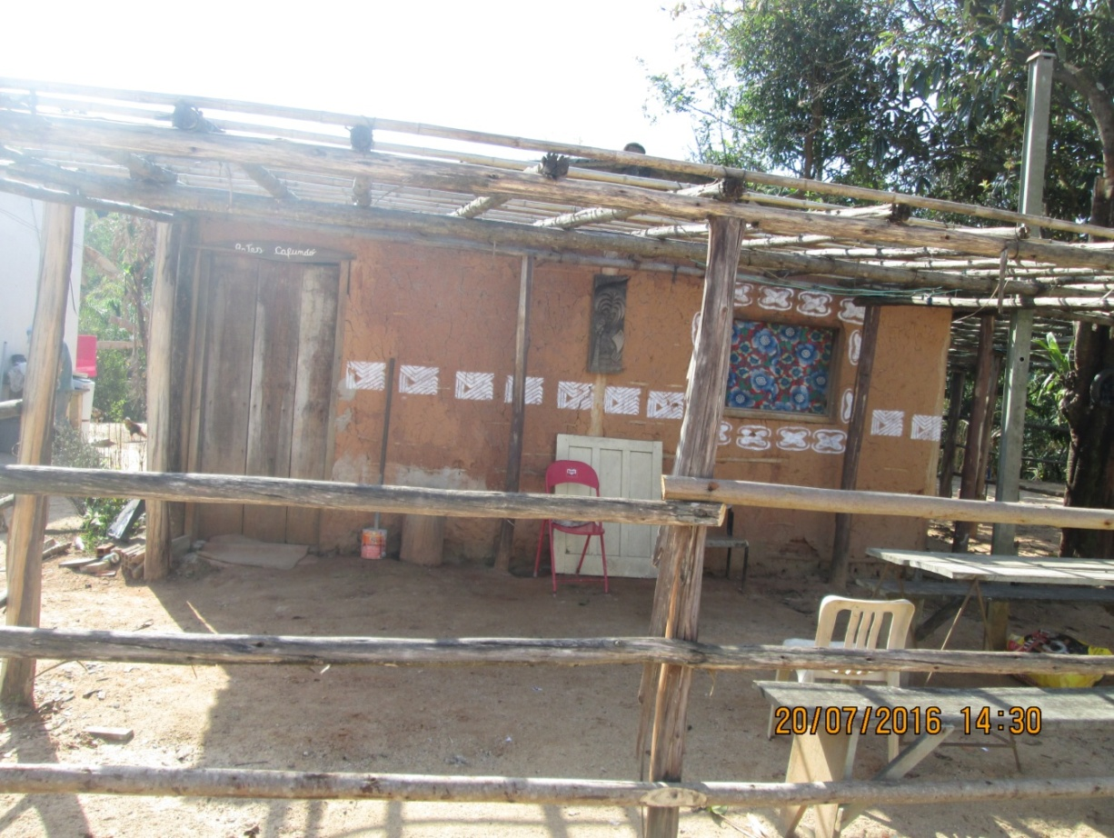
Figura: Casa de Artesanato Cafundó (exterior)
Fonte: A autora (2016)

A casa funciona como loja para comercialização de artesanato feito por um grupo de mulheres quilombolas liderados por Dona Regina, chamado Turivimba, que significa “terra de negros” em Cupópia, que inclui itens como turbantes, sacolas, bonecas de espiga de milho, caminhos e toalhas de mesa, entre outros.
De acordo com Costa (2015), o quilombo Cafundó ficou realmente conhecido em Sorocaba e região quando no ano de 1970 foi noticiada que essa era, ainda, a única comunidade que falava cupópia, dialeto próprio desenvolvido pelo grupo que combina vocábulos africanos e particularidades gramaticais do português caipira.
Qualquer comunidade, conceituada por Bauman (2003), passa uma percepção que vai além do significado da palavra, mas que trata de sensações, de bem-estar, de segurança, de ser reconhecido e se reconhecer, de ser tratado com justiça e de se sentir ajudado. De acordo com o autor, em todos os aspectos de nossas vidas, quando nos sentimos isolados, desolados ou inseguros, nos sentimos fora de uma comunidade, de uma sociedade e, portanto, em seu conceito, a palavra diz muito, assim como hospitalidade, sobre as relações interpessoais que definem o ambiente em que um certo grupo se instala como uma comunidade.
As casas dentro do Cafundó são cercadas por arames ou muros, o que acaba por causar a impressão inicial de que há um isolamento proposital entre as famílias. No entanto, após entrevista, Noemi e Tia Judite explicam o real motivo do fechamento de suas casas e de seus vizinhos:
Assim, as vezes as pessoas mais que cercaram assim de por criação, né? Vamos supor, se você tiver uma plantação e você tem uma galinha, um gado solto você vai vir comer. Então é mais por causa disso daí. Mas ou aquele negócio de intriga mesmo né... que sempre tem. (Noemi Elisa, 2016).
Muitas famílias têm além da pequena criação de galinhas, um pequeno número de gado que precisa ser protegido, ainda que ela não descarte a incompatibilidade de alguns vizinhos. Tia Judite por sua vez é enfática de que a necessidade dos cercados e portões se dá por conta da criação de galinhas e da proteção dos cachorros. A individualidade de algumas famílias pode comprometer o conceito de comunidade, quando ainda que moradoras do quilombo, fazem-se alheias às atividades e contato com os seus vizinhos. No entanto, de acordo com Tia Judite, no Cafundó, quando um dos moradores precisa de qualquer ajuda há sempre outro ao qual ele pode contar. Esse apoio também conceitua a vida em comunidade, conforme indica Bauman (2003, p.8): “numa comunidade podemos contar com a boa vontade dos outros. Se tropeçarmos e cairmos, os outros nos ajudarão a ficar de pé outra vez”
Não se percebe atualmente no quilombo as mesmas perspectivas de vida, objetivos e necessidades dos moradores viverem em prol de melhorias para a vida do grupo como um todo e não apenas individualmente; mas uma segregação, que os divide em pequenos subgrupos de interesses comuns, em conformidade com a religião professada e que resulta na principal divergência entre as famílias.
De acordo com as três mulheres entrevistadas existe hoje no Cafundó as religiões, católica e a protestante da Igreja Congregação Cristã do Brasil.
Durante anos, moradores do quilombo se reuniam na prática religiosa do candomblé, porém com o falecimento da mãe de santo que cuidava do terreiro, seus filhos e descendentes buscaram outras crenças e encerraram suas atividades. Atualmente não se verificam momentos cotidianos do grupo associados às práticas dos rituais religiosos do candomblé. Percebe-se a presença da Igreja Evangélica Congregação Cristã no Brasil dentro do quilombo e a falta de contato entre os fiéis que a frequentam com os católicos e adeptos do candomblé. Dona Judite, católica, descreve o que viu da época em que o terreiro de Dona Cida, a mãe de santo, reunia os religiosos do candomblé: “Eu lembro um pouquinho, mas eu não assistia. Às vezes eu ia, mas ficava lá fora. [...] sempre tinha. Era bonito da gente ver, sabe? Mas só que eu não entrava lá”. (Judite Oliveira Pires, 2016).
Apesar ter sido a religião principal no Cafundó, o candomblé atualmente tem o espaço do terreiro que ali existiu vazio, pois após o falecimento da mãe de santo, o local foi esvaziado e grande parte dos fiéis migraram para o catolicismo ou mesmo para o evangelismo, cujo acesso lhes foi inclusive facilitado após construção da Igreja Congregação Cristã dentro do quilombo.
Segundo Noemi Elisa, entrevistada de 30 anos, o terreiro já havia sido fechado quando ela e sua família mudaram-se para o Cafundó em 2000.
Apesar da construção da Igreja não ser tão antiga, de acordo com Dona Judite, desde sua mudança para o Cafundó há 60 anos já existia um grupo de evangélicos que se reunia em uma pequena sala dentro do quilombo na casa da tia de seu marido, o que demonstra a tolerância religiosa na comunidade.
Percebe-se no Cafundó que a falta de interação entre os moradores da comunidade decorrente da diferença religiosa resultou na perda cultural dos rituais do extinto candomblé.
Festa de Santa Cruz: principal atrativo turístico do Cafundó
A festividade católica Festa de Santa Cruz, tradição do Quilombo Cafundó de mais de um século de existência, ocorre anualmente no mês de maio e é uma homenagem às divindades protetoras da comunidade: Nossa Senhora, São Benedito e Santa Cruz. A festa constitui um momento de ativação da memória quilombola e de suas tradições, mediante a organização de danças tradicionais, tais como o Jongo, em que as mulheres usam saias rodadas e giram ao som dos batuques e os homens as acompanham em passos semelhantes aos passos de samba antigo e rodas de capoeira. Além da música, por ser um evento de cunho religioso, a Festa de Santa Cruz conta com uma procissão, que tem como foco a Capela de Santa Cruz, uma das únicas construções ainda preservada originalmente desde os remotos tempos da escravidão.
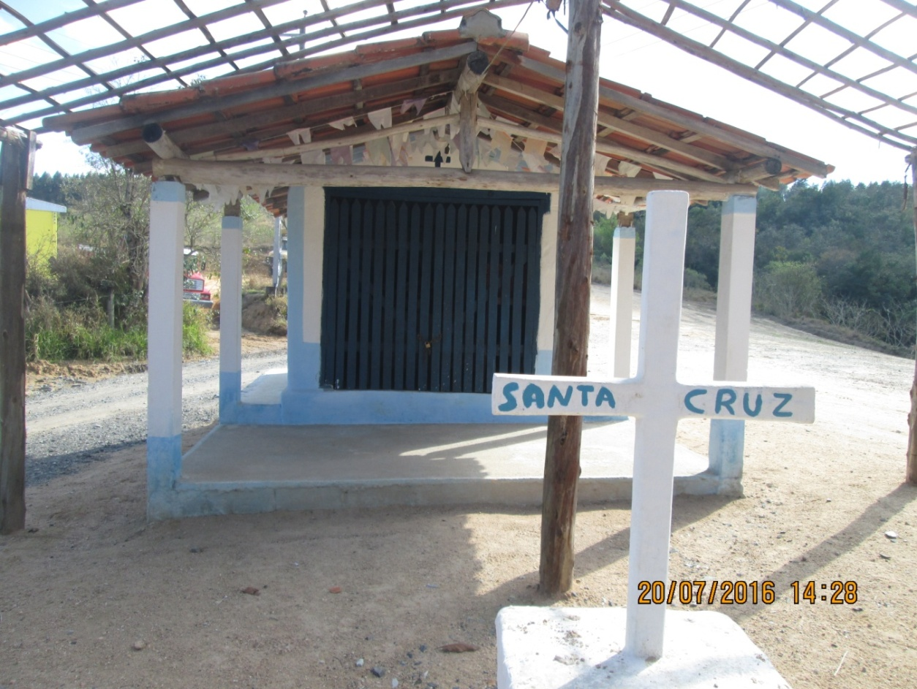
Figura: Capela de Santa Cruz
Fonte: A autora, 2016

No dia da festa, a Capela e o altar são enfeitados para receber as imagens das divindades, além de fotos de ex-escravos ancestrais do quilombo. É em frente a capela que se realiza a missa que sucede a tradicional procissão pelo Cafundó. Do lado externo, em frente à porta, localizam-se o mastro e uma cruz de pequena dimensão com a identificação de Santa Cruz, uma das divindades homenageadas. Há ainda no altar da capela, flores e presentes oferecidos às imagens de Nossa Senhora, São Benedito e Santa Cruz.
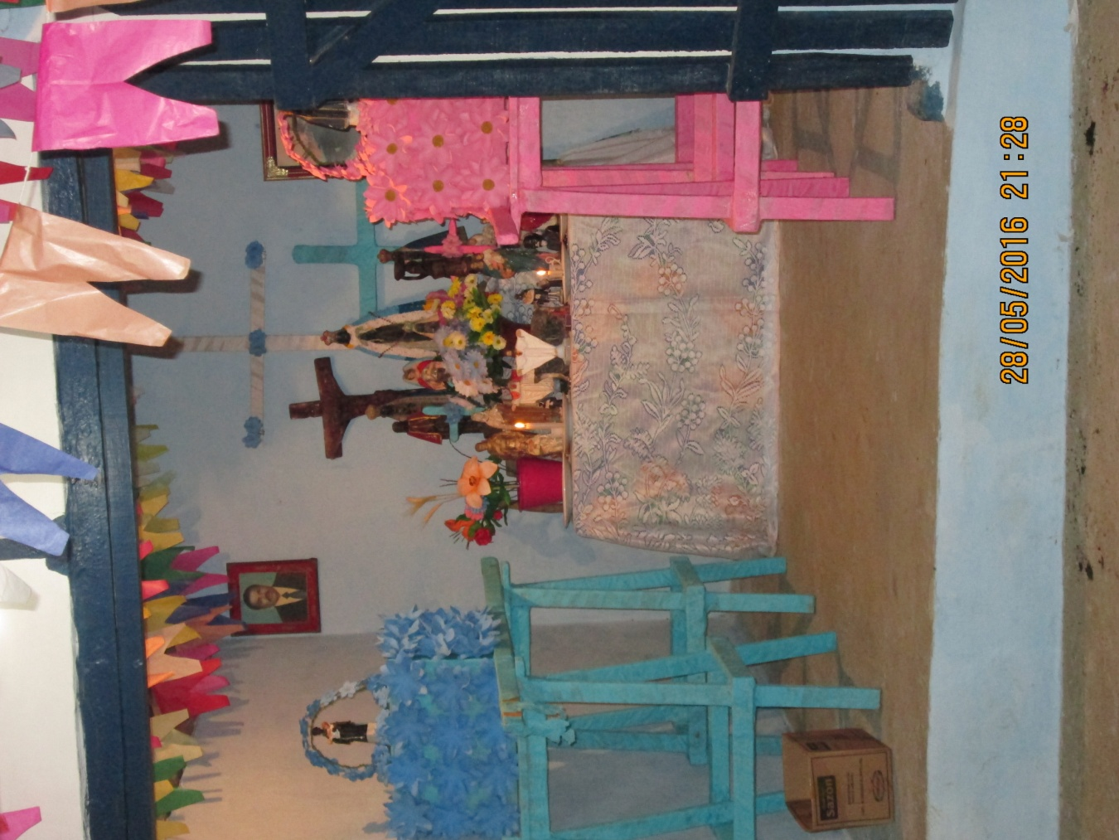
Figura: Altar da Capela de Santa Cruz
Fonte: A autora, 2016

A programação do evento, atualmente fica a cargo de Dona Regina, que mantém os antigos hábitos e os mescla a novos para atender a um público diversificado. O evento inicia normalmente ao meio dia, com a troca do mastro da bandeira de Santa Cruz. No mesmo dia, pela manhã, é escolhido por um patriarca o eucalipto perfeito para a troca. Atualmente quem faz essa busca e o troca é o Sr. Juvenal, filho de Nhá Ifigênia e que desde pequeno tem se responsabilizado por esta tarefa anual, a qual busca transmitir o conhecimento para novas gerações. A procissão, momento mais importante da festividade, ocorre no início da noite e conta com uma missa de encerramento e, em frente à capela, alguns fiéis podem acender velas em suporte às suas orações.
Este ano a programação organizada por Dona Regina, contou com atividades culturais afro-brasileiras, tais como apresentação de grupo de capoeira, cantos africanos e apresentação de tambores, além de um baile sertanejo com forró e um touro mecânico para diversão dos participantes, exemplificando a mescla de atividades da festa. Faz-se relevante salientar que as atrações dessa programação não foram realizadas por grupos culturais pertencentes ao Cafundó, ainda que em outras edições, as mulheres tenham se mobilizado em apresentação de jongo com saias rodadas.
A observação da festa foi feita nos anos de 2015 e 2016, pela manhã e à noite respectivamente, de modo a averiguar dois momentos diferentes do evento. Observou-se que a grande maioria do público chega no final da tarde e início da noite para o evento. Durante a manhã, a troca de mastro é feita com participação maior dos próprios moradores. Não participam da festa, por opção, apenas os moradores evangélicos, de acordo com relato de Noemi, que cita o exemplo da sogra, evangélica, que em dias de Festa de Santa Cruz não sai de casa.
A comida e as bebidas ficam por conta de algumas moradoras e são produzidos com alimentos plantados pelo grupo e alguns adquiridos na cidade. Segundo Dona Regina não há pratos típicos desta festa. Em participação na festa, nos dois anos mencionados, na observação em campo, percebeu-se a comercialização de churrasco, salgados e caldos.
[...] o que ela [Dona. Regina] gosta muito de fazer é o caldo da mandioca e acho que este ano teve caldo de feijão [...] é legal o caldo da mandioca para comer, mas nada tradicional. (Noemi Elisa, 2016)
Apesar do plantio de alguns dos insumos utilizados na produção dos alimentos servidos na Festa de Santa Cruz ocorrer no próprio quilombo, nem sempre é possível que os pratos da festividade sejam produzidos, em função da colheita tardia. A própria líder Regina mencionou a falta do milho, alimento de uso comum e de sazonalidade satisfatória, porém, teve a produção perdida, de modo que não se planta mais milho no quilombo, e portanto, não se faz mais pratos à base deste alimento na festa. Dona Regina, de acordo com Noemi Elis, gosta de preparar bobó nos dias de Festa de Santa Cruz, porém não o fez este ano pois os quilombolas não conseguiram colher mandioca.
Barracas são montadas para a comercialização de bebidas, petiscos, artesanatos e para a arrecadação de recursos a serem convertidos para a comunidade, no espaço apresentado.
A condição atual de preparo e comercialização dos alimentos na Festa de Santa Cruz nem sempre foi desta forma. Dona Regina (2016) explica as práticas de comensalidade e de sociabilidade na época dos antepassados de seu marido Sr. Marcos.
Nas festas de Santa Cruz, cada um da comunidade levava um prato e as coisas não eram vendidas. Quem animava a festa eram os próprios moradores porque tinha quem tocava sanfona, zabumba etc.
A partilha de alimentos e a doação das habilidades dos músicos faziam da festa antigamente sinônimo da integração e encontro desinteressado entre os membros da comunidade, em prol da diversão e do recebimento das bênçãos do grupo, caracterizando tanto a dádiva da doação desinteressada, quanto a troca que se dá na vida em comunidade.
Baseando-se na temática abordada quanto às questões de comensalidade, o quilombo Cafundó apropria-se da Festa de Santa Cruz, de modo a aproveitar-se do evento para, além da ação quase que exclusiva da preservação das tradições que tem se perdido ao longo dos anos, reunir as famílias que vivem na comunidade, de modo que elas também participem da organização, montagem e execução das atividades pertinentes ao evento.
A tentativa de resgate cultural ocorre também com as apresentações de capoeira e jongo, inseridos por Dona Regina na programação do evento e que geram integração entre os quilombolas. Essas duas atividades são referência para a sociabilidade na Festa de Santa Cruz, pois são entre todas as atrações da programação, as únicas ações que ocorrem atualmente e que também eram realizadas no Cafundó nas primeiras edições da festividade, há mais de cem anos.
Atualmente, a comensalidade e a sociabilidade no Cafundó ocorrem também por meio de ação desenvolvida pela líder Dona Regina, o “ Dia da Vivência Cultural”.
O jongo é uma das tradições da comunidade que está esquecida. Conseguimos reativar, mas infelizmente as pessoas que estão hoje na comunidade não valorizam, o que também é importante e por um tempo o grupo parou, mas eu sou persistente. É que tenho pessoas amigas que pensam como eu, aí continuamos. Agora criamos um dia no mês que acontece o dia da Vivência Cultural, onde cada um traz uma cebola, uma cabeça de alho, um pacote de fubá, enfim, todos participam com os ingredientes do coletivo. Neste dia sempre tem convidados que contribuem muito culturalmente na roda de conversa e finalizamos sempre com uma roda de jongo. (Dona Regina, 2016)
Os encontros ocorrem sempre com alguma aula, oficina ou troca de conhecimentos por meio de conversa. No mês de julho de 2016, por exemplo, o encontro ocorreu no dia 24 e teve como principal atividade uma oficina de produção de atabaques, que mesmo não mais utilizados no quilombo, carregam a herança do candomblé e de fortes tradições africanas.
Os quilombolas do Cafundó estão construindo uma pousada, com previsão de início das atividades até o final do ano de 2016, a qual acreditam explorar o turismo na comunidade pela cultura do povo e captar recursos que permitam melhorar a vida para as 80 famílias que moram no quilombo.
Uma das possíveis vertentes já analisadas como fonte de captação de recursos para o Cafundó é a abertura da comunidade para o turismo pedagógico, que de acordo com Guedes, Marcelino e Bastos (2015, p. 4) “objetiva despertar o interesse do aluno em adquirir conhecimento novo pelo local, observar os usos e costumes por meio da vivência na localidade alvo”.
O contato do aluno, fora da sala de aula, com as temáticas abordadas pelos professores permite a aproximação da realidade histórica em que ele é inserido, de modo a melhorar sua percepção e interpretação sobre o assunto.
Por outro lado, ocorre a valorização das comunidades e, consequentemente, meios de posicioná-las acerca dos processos de reconhecimento e legitimidade das terras e de sua cultura, além de melhores condições de vida, em virtude dos benefícios econômicos decorrentes da visitação, visto que potencializa o comércio do artesanato, de alimentos e bebidas, em especial nas datas festivas. Tal exposição, resultaria, potencialmente, no apoio governamental para a preservação da cultura e, consequentemente, de melhoria da infraestrutura das comunidades para que seja viável a recepção de público externo. (GUEDES, MARCELINO, BASTOS, 2015, p. 15)
Os benefícios do turismo na comunidade, voltado ou não para a educação, permitem, além da já mencionada captação de recursos, o resgate dos patrimônios material e imaterial da cultura afro-brasileira, além de firmá-la para apresentação aos visitantes. Para o Cafundó, a estruturação necessária para a recepção de turistas vai além da construção da mencionada pousada. É necessário ainda que sejam feitas ações de melhorias para o acesso ao quilombo, que é dificultado pela estrada de terra e falta de sinalização, em especial no período noturno; para os banheiros comunitários, atualmente apenas dois que já se mostram insuficientes para atendimento do público das festividades; área de alimentação, não existente e necessária para melhor acomodação dos visitantes; áreas de descanso, lazer organização de áreas de exposição dos itens de representação da cultura. De acordo com Dona Regina, algumas destas melhorias já estão sendo pensadas, especialmente priorizando as acomodações da pousada, tal qual a alimentação que será oferecida aos hóspedes e dessa forma, gerar recursos para novos investimentos.
Ainda sobre a comensalidade, Dona Regina gostaria de ter cadernos de receita com as tradições do Cafundó e acredita na reafirmação cultural por meio da alimentação, assim como tem acreditado nas rodas de dança africanas como fator de sociabilidade entre os quilombolas. Resta, como ela mesma diz, que os descendentes que hoje vivem no Cafundó não se envergonhem e nem abaixem as cabeças para com os seus ancestrais, que permitiram com sua luta deixar como herança as facilidades que os atuais moradores possuem atualmente e que “morreram, sem ter a certeza de um dia conquistar a vitória” (Dona Regina, 2016).
As tradições afro-brasileiras, vitais na formação da cultura do povo brasileiro, ainda que pareçam sólidas devido ao cunho histórico, tendem desde os períodos de escravidão a enfraquecer, dada a falta de repetição e de valorização, mascarada pela discriminação racial. É, portanto, necessário que esse patrimônio seja preservado em seus detalhes e simplicidade. Um dos grandes desafios, porém, envolve a conscientização dos negros primeiramente, para que eles sejam porta-voz de suas necessidades e conquistas próprias. O Cafundó é um remanescente de um estado em meio a diversos outros que seguem ainda na luta pelo mínimo, que é o reconhecimento; e pelo básico, que é a titulação de suas terras.
Conclusão
Constatou-se com a pesquisa, que tanto o Cafundó, como sua emblemática e secular Festa de Santa Cruz tem perdido de forma desenfreada seus costumes e tradições, além de ter-se evidenciado também a falta de interesse das gerações mais jovens em seguir os hábitos que alguns poucos moradores antigos tentam ainda ensiná-los. Não há na comunidade ainda uma noção que os alimente a mudar, de que o que está se perdendo, dificilmente será retomado. O falecimento de alguns quilombolas, desde a época dos primeiros moradores do Cafundó, tem sido um dos motivos pelo qual, com eles, tem se enterrado também uma cultura de mais de 400 anos.
A conscientização da mudança de atitudes que facilitem e fortaleçam a manutenção cultural no quilombo tem se dado por meio da persistência de alguns poucos quilombolas, que juntos aos seus líderes comunitários tem trabalhado atividades e eventos diverso que tem por principal objetivo reapresentar as antigas tradições aos membros que nãos as conhecem, além de prepara-los para também serem capazes de fazer a transferência deste conhecimento, incialmente aos seus e hoje também para os potenciais visitantes do quilombo, nestes novos processos de desenvolvimento turístico do local.
Foi possível avaliar junto à alguns moradores os benefícios que o turismo, como fonte de captação de recursos proporcionará à comunidade, que já visa, além da construção da pousada do Cafundó, novas instalações sanitárias, de cozinha, espaço para a difusão das tradições visuais do quilombo e ainda para melhorar o difícil acesso ao local, em função das vias de terra e da falta de sinalização. Todos estes, aspectos já observados por Regina, que além de moradora do quilombo, atua em outras atividades na zona urbana da cidade de Campinas, que proporciona a ela melhor visão das necessidades de desenvolvimento estrutural e logístico da comunidade.
Tanto a comensalidade, quanto a sociabilidade e a religiosidade entre os moradores do quilombo Cafundó não preservaram integralmente as influências culturais africanas porque nem mesmo estas práticas foram preservadas e quando sim, acabaram por se fragmentar. Não poderiam, portanto, ser suficientes e/ou impactantes na preservação de outras tradições, já que não mais subsistem na rotina da comunidade. Das hipóteses relacionadas à pesquisa, observou-se que as gerações jovens do quilombo não têm interesse na continuidade das tradições e isso tem enfraquecido o patrimônio que lhes resta. Já na segunda hipótese foi confirmada a interferência de pessoas fora do quilombo que influenciam os quilombolas a se distanciarem de suas tradições, visto a discriminação que os jovens sofrem em suas escolas e meios sociais, conforme a entrevistada Noemi relatou, além da discriminação que os adultos sofrem para conseguir trabalho nos arredores e são impedidos devido sua condição de quilombola e da interferência religiosa com a construção de uma igreja evangélica inserida no quilombo por pessoas de fora – são estes fatores que promovem a perda aos poucos da identidade do grupo, que tem se distanciado pela ausência de práticas que os unam.
Em contrapartida ao relatado, evidenciou-se que a religião é fator de divisão de grupos dentro do quilombo: católicos e evangélicos não congregam das mesmas atividades e mesmo na Festa de Santa Cruz, que além da religiosidade traduz a ancestralidade do Cafundó, os grupos seguem separados.
Atualmente os membros do grupo comunitário do Cafundó são responsáveis pela construção de uma pousada que ficará na entrada do quilombo. Não existe ainda uma programação cultural de captação de visitantes, apenas a Festa de Santa Cruz, entretanto Dona Regina pretende inserir no contexto da pousada, atividades que chamem a atenção para um turismo cultural. Pretende-se em continuidade da pesquisa, a participação da autora nos eventos da comunidade que demandem a produção de alimentos e a busca por preparações e hábitos que fortaleçam o turismo e a valorização das tradições afro-brasileiras.
REFERÊNCIAS

FONTES

ORAL
Judite de Oliveira Pires, entrevista realizada em 20 de julho de 2016.
Noemi Elisa, entrevista realizada em 20 de julho de 2016.
Regina Aparecida Pereira, entrevista realizada em 25 de julho de 2016.
QUILOMBO DO CAFUNDÓ SALTO DE PIRAPORA. Produção de Amanda Aguiar Pires, Camila Rosa de Almeira, Janaina de Aguiar, Regina Aparecida Pereira. 22min37seg. Projeto de cultura Pilar do Sul, 2014. DOCUMENTÁRIO. Disponível em: https://www.youtube.com/watch?v=rv_M5wLylRk. Acessado em 01 fevereiro 2016.
LEGISLAÇÃO
INSTITUTO NACIONAL DE COLONIZAÇÃO E REFORMA AGRÁRIA. Política quilombola, 2015. Disponível em: < http://www.incra.gov.br/quilombola>. Acessado em 01 de fevereiro de 2016.
ARTIGOS DE PERIÓDICOS, LIVROS, DISSERTAÇÕES E TESES
BASTOS, Sênia Regina. Cidade hospitaleira: a identidade e a memória como fatores determinantes na interpretação do patrimônio cultural. In: CONGRESSO BRASILEIRO DE CIÊNCIAS DA COMUNICAÇÃO, 2004. Porto Alegre. Anais...São Paulo: Intercom, 2004, CD-ROM.
BAUMAN, Zygmund. Comunidade: a busca por segurança no mundo atual. Rio de Janeiro: Jorge Zahar, 2003.
BRUSADIN, Leandro Benedini. A dinâmica do patrimônio cultural no turismo dentre o processo híbrido de memória e identidade da cultura social. Revista Cultur. Ano 9, n. 3, p. 64-85, 2015.
CARNEIRO, Henrique S. Comida e sociedade:significados sociais na história da alimentação. História: questões e debates. n.42, p.71-80, 2005.
FRANCO, Ariovaldo. De caçador a gourmet: uma história da gastronomia. Brasília: Thesaurus, 1995.
GIMENES, Maria Henriqueta Sperandio Garcia. Patrimônio gastronômico, patrimônio turístico: uma reflexão introdutória sobre a valorização das comidas tradicionais pelo IPHAN e a atividade turística no Brasil. In: IV Seminário de Pesquisa em Turismo do Mercosul, 2006, Caxias do Sul.
GUEDES, Aline; MARCELINO, Grace Kelly; BASTOS, Sênia Regina. Turismo Pedagógico: Potencialidades de socialização e vivência da cultura africana no Brasil. In: IX Fórum Internacionalde Turismo do Iguassu, 2015, Foz do Iguaçu. Anais...Foz do Iguaçu, Paraná, 2015. Disponível em: < http://festivaldeturismodascataratas.com/wp-content/uploads/2015/12/12.-Turismo-Pedag%C3%B3gico-em-Remanescentes-de-Quilombos-Potencialidades-de-Socializa%C3%A7%C3%A3o-e-Viv%C3%AAncia-da-Cultura-Africana-no-Brasil.pdf>. Acessado em: 27 de julho 2016.
MACIEL, Maria Eunice. Cultura e alimentação ou o que têm a ver os macaquinhos de Koshima com Brillat-Savarin?. Horizontes Antropológicos.vol.7, n.16, 2001.
MARANGON, Adalva Cordeiro Galvão. Hábitos alimentares e cultura local: desvelando discursos e marcas identitárias em Belo Jardim/PE. 2009. 112p. Dissertação (Mestrado em Letras) – Faculdade de Letras, Universidade Federal da Paraíba, Paraíba, 2009. Disponível em: http://tede.biblioteca.ufpb.br/bitstream/tede/6504/1/arquivototal.pdf. Acessado em 04 de dezembro de 2015.
MORAIS, Luciana Patricia de. Comida, identidade e patrimônio: articulações possíveis. História: questões e debates. n. 54, p.227-254, 2011.
NORA, Pierre. Entre memória e história. Tradução de Yara Aun Khoury. Proj. História. São Paulo, 1993.
POLLAK, Michael. Memória e identidade social. Estudos Históricos. vol. 5, n. 10, p.200-212, 1992.
SILVA, George; MELO, Sayonara Figueirôa Bezerra de. Análise religiosa e cultural das comunidades quilombolas na atualidade. In: V Colóquio de História – Perspectivas históricas, 2011, São Paulo.
VOGT, Carlos; FRY, Peter. Cafundó, a África no Brasil: linguagem e sociedade. São Paulo: Editora Unicamp, 2013.
WELTEN, Ruud. Hospitality and it’s ambivalences on Zygmunt Bauman. Hospitality and Society. n. 1, vol. 5, p. 7-21, 2015.

Professora do Curso Superior de Tecnologia em Gastronomia do Centro Universitário Nossa Senhora do Patrocínio (CEUNSP). Mestre em Hospitalidade pela Universidade Anhembi Morumbi (UAM). Graduada em Tecnologia em Gastronomia pelo Centro Universitário Senac – Águas de São Pedro (SENAC). alinesoaresguedes@gmail.com
Doutora em História pela Pontífícia Universidade Católica de São Paulo. Professora da Universidade Anhembi Morumbi e vice-líder do Grupo de Pesquisa Dimensões da Hospitalidade. E-mail: senia@anhembimorumbi.edu.br
Dialeto próprio dos quilombolas residentes do Cafundó e seus antepassados.
O pai ou a mãe de santo são os responsáveis pelo terreiro, local de congregação dos adeptos da religião e também daqueles que invocam os orixás.

